Прием статей осуществляется до 31 октября 2025 г. по ссылке:
https://forms.yandex.ru/u/68ca8a0cf47e73104d9c7e8d

Файл назвать по образцу:
Иванов И.И._Название статьи (первые три слова)

Требования к оформлению текста статей:
- объем не более четырех страниц, изложение в формате А4 Microsoft Word;
- все поля – по 20 мм;
- размер шрифта – 12 пт.,
- шрифт – Times New Roman;
- выравнивание по ширине;
- межстрочный интервал – 1,0;
- абзацный отступ – 1,25;
- сноски на литературу оформляются в квадратных скобках, а список литературы должен соответствовать ГОСТ Р 7.0.100-2018;
- рисунки, фотографии, графики должны быть цельными и вставлены в текст статьи в формате .JPEG.
Образец оформления статьи

ЗАГОЛОВОК СТАТЬИ
Иванов Петр Васильевич, доцент, д.т.н.
Сидоров Иван Петрович, магистрант
наименование кафедры
Северный (Арктический) федеральный университет имени М.В. Ломоносова, г. Архангельск, Россия, p.ivanov@narfu.ru

Аннотация: краткое содержание статьи (не менее 150 и не более 500 знаков).
Ключевые слова: слово, слово, слово, слово, слово.

TITLE OF ARTICLE
Ivanov Petr Vasilevich, Prof., Dr. of Science
Sidorov Ivan Petrovich, Master student
Department “ (name of the department) ”
«Northern (Arctic) Federal University named after M.V. Lomonosov», Arkhangelsk, Russia, p.ivanov@narfu.ru

Abstract: Article summary (not less than 150 and not more than 500 characters)
Keywords: word, word, word, word, word.

Текст. Текст. Текст. Текст. Текст. Текст. Текст. Текст. Текст. Текст. Текст. Текст. Текст. Текст. Текст. Текст. (таблица 1). Текст. Текст [1].

Таблица 1 – Наименование таблицы
(шапка таблицы – 9 шрифт)
(текст таблицы – 9 шрифт)

Текст. Текст. Текст. Текст [2]. Текст. Текст. Текст. Текст. Текст. Текст. Текст. Текст. Текст. Текст.(рисунок 1).

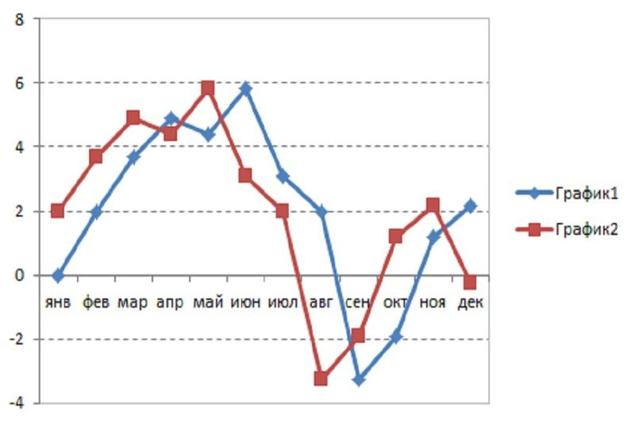
Рисунок 1 – Наименование рисунка

Текст. Текст. Текст. Текст. Текст. Текст. Текст. Текст. Текст. Текст. Текст. Текст. Текст. Текст. Текст. Текст.

Список источников
- Байбурин, А.Х. Методы инноваций в строительстве / А.Х. Байбурин, Н.В. Кочарин. — Санкт-Петербург : Лань, 2018. — 164 с.
- Аросева, Т.Е. Инженерные науки : учебное пособие / Т.Е. Аросева. — Санкт-Петербург : Златоуст, 2013. — 232 с.

